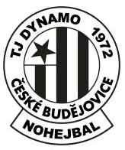
TJ Dynamo ČEZ České Budějovice
pořádá
turnaj zařazený do seriálu Poháru mládeže ČNS
v nohejbalu starších žáků dvojic hraný jako 1.ročník memoriálu Josefa Lehuty a Jaroslava Modrocha
Termín konání : sobota 23. listopadu 2019
Místo konání : Všesportnovní hala, Stromovka 12, České Budějovice
Začátek : 09:00 hod.
Prezence : 08.00 – 08:30 hod.
Pravidla: ČNS, dle rozpisu Poháru ČNS mládeže 2019, hráči startují dle platné elektronické soupisky pro rok 2019
Systém turnaje: dle počtu přihlášených, určí KM ve spolupráci s pořadatelem na místě
Rozhodčí : delegováni pořadatelem
Startovné : 200 Kč za dvojici
Ceny : poháry a věcné ceny pro první čtyři dvojice
Občerstvení : zajištěno na místě
Ubytování: informace na níže uvedeném e-mailu nebo telefonním kontaktu
Přihlášky: elektronicky na tj.dynamo@seznam.cz nejpozději do 15.11.2019
Kontaktní osoba: Ing.Bronislav Pilbauer tel. 724 530 272
Za oddíl zve
organizační výbor turnaje
Generální sponzoři turnaje:
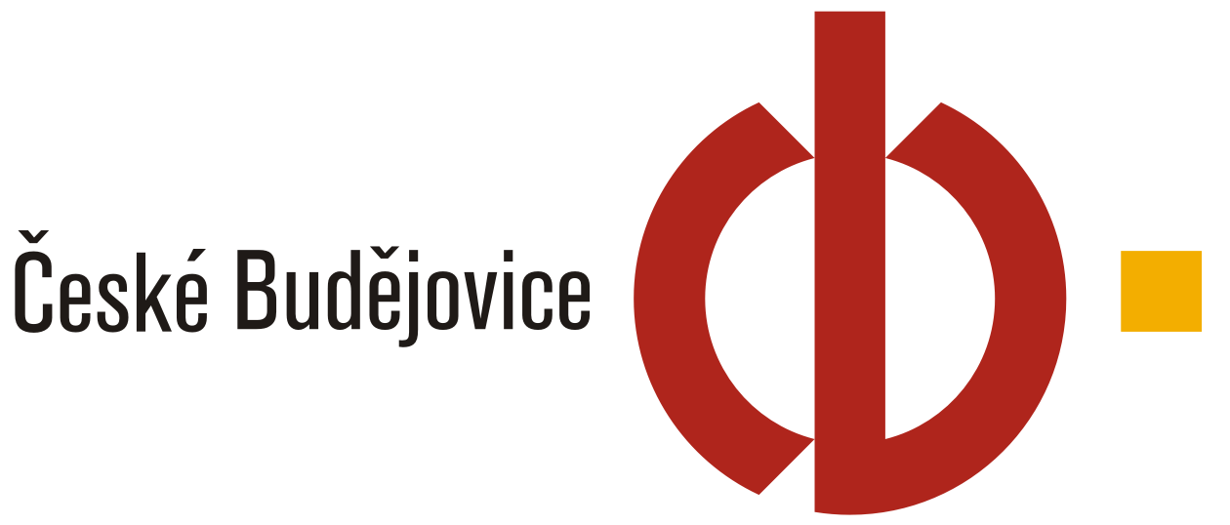
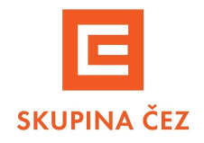


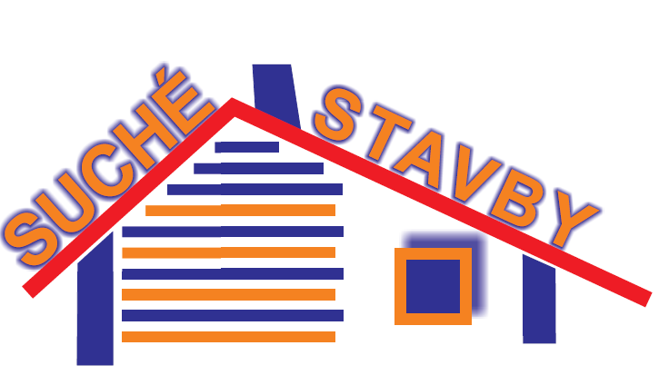

Sponzoři a mediální partner oddílu:
















